01.10.2019 г. в селе Суккулово сельского поселения Суккуловский сельсовет муниципального района Ермекеевский район РБ прошло предварительное собрание по вопросу участия в ППМИ-2020 г. Обсудили проблемы села, решение которых можно воплотить с участием в данной программе.
Население села единогласно проголосовало за участие в ППМИ в 2020 году с проектом «Капитальный ремонт ограждения территории МОБУ СОШ с. Суккулово Ермекеевского района РБ»

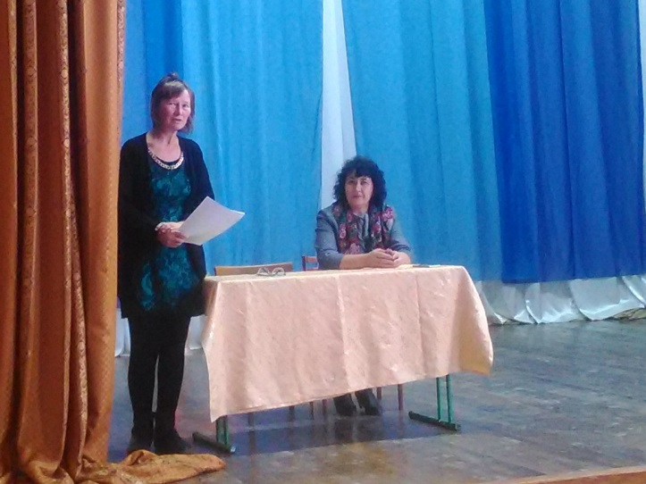 | 